**Добавления ярлыков на рабочий стол**

Заходим в меню пуск.



Находим нужную программу, например Access.

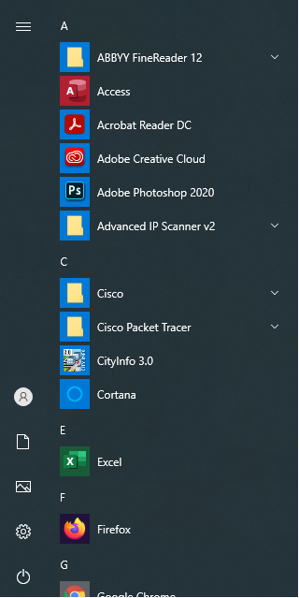

Зажимаем левую кнопку мыши и перетягиваем на рабочий стол.

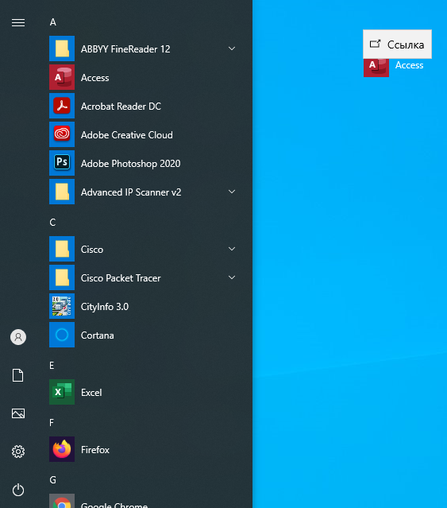

Все программы установленные на компьютере отсортированы в меню пуск по алфавиту.